

SCUOLA PRIMARIA

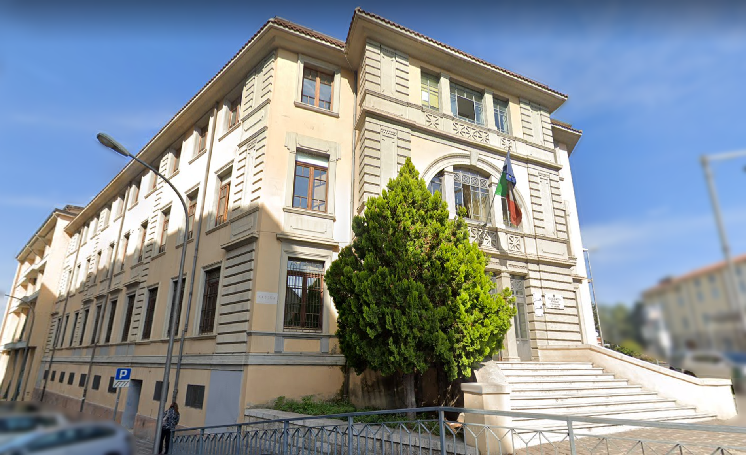

PROGETTAZIONE DIDATTICA
(anno scolastico 202../ 202…)

Documento del Consiglio di Classe

CLASSE _______

IL COORDINATORE

IL DIRIGENTE SCOLASTICO | Prof. Rocco Telesca

SITUAZIONE DELLA CLASSE

1. COMPOSIZIONE

Numero totale alunni | Maschi | Femmine

Alunni con PEI | Alunni con PDP

ALUNNI CHE SI AVVALGONO DELL’ATTIVITÀ ALTERNATIVA

Attività didattiche e formative. L'attività sarà oggetto di valutazione

Non frequenza della scuola nelle ore di insegnamento della Religione Cattolica (solo in caso di coincidenza con la prima/ ultima ora di lezione)

□ In classe è presente l’insegnante di sostegno per n. __________ ore settimanali

□ In classe non è presente l’insegnante di sostegno

2. ATTEGGIAMENTO METACOGNITIVO
In generale la classe mostra di:
□ Rispettare le regole, □ Manifestare atteggiamenti positivi nei confronti delle persone e delle strutture scolastiche,
□ Rispettare gli impegni scolastici, □ Manifestare interesse, □ Essere collaborativa.

Altro ________________________________________________________________________________________________________

I rapporti interpersonali nella classe sono improntati a:
□ Collaborazione, □ Rispetto reciproco, □ Correttezza

Altro _________________________________________________________________________________________________________

I rapporti interpersonali con i docenti sono improntati a:
□ Collaborazione, □ Rispetto e cooperazione, □ Correttezza

Altro __________________________________________________________________________________________________________

3. LIVELLO COGNITIVO
I docenti hanno effettuato la rilevazione dei livelli cognitivi sulla base:
□ Test d’ingresso
□ Prove parallele
□ Colloqui
□ Rilevazione della fattiva partecipazione alle lezioni
□ Partecipazione e coinvolgimento individuale
□ Puntualità nel rispetto delle scadenze
□ Cura nello svolgimento e nella consegna degli elaborati
□ Altro_______________________________________________________________________________________________________

In seguito all’osservazione iniziale e sistematica dei docenti, a tutti i materiali prodotti e socializzati dagli allievi, si può affermare che per quanto riguarda l’area cognitiva la classe manifesta un livello generale ____________________________

TABELLA A

(Il coordinatore inserirà il nome degli alunni e i giudizi sintetici che i docenti del Consiglio di classe avranno provveduto a condividere e che sarà corrispondente al livello inserito nella Programmazione disciplinare annuale)

LIVELLI | ALUNNI
OTTIMO: l’alunno svolge e porta a termine le attività con autonomia e consapevolezza, riuscendo ad affrontare anche situazioni complesse e non proposte in precedenza.  È in grado di utilizzare conoscenze, abilità e competenze per svolgere con continuità compiti e risolvere problemi, anche difficili, in modo originale e personale.  Si esprime correttamente, con particolare proprietà di linguaggio, capacità critica e di argomentazione, in modalità adeguate al contesto. | (Indicare i nomi)
DISTINTO: l’alunno svolge e porta a termine le attività con autonomia e consapevolezza, riuscendo ad affrontare anche situazioni complesse.
È in grado di utilizzare conoscenze, abilità e competenze per svolgere con continuità compiti e risolvere problemi, anche difficili.
Si esprime correttamente, con particolare proprietà di linguaggio, capacità critica e di argomentazione, in modalità adeguate al contesto.

BUONO: l’alunno svolge e porta a termine le attività con autonomia e consapevolezza.
È in grado di utilizzare conoscenze, abilità e competenze per svolgere con continuità i compiti e risolvere problemi.
Si esprime correttamente, collegando le principali informazioni e usando un linguaggio adeguato al contesto.

DISCRETO: l’alunno svolge e porta a termine le attività con parziale autonomia e consapevolezza.
È in grado di utilizzare alcune conoscenze, abilità e competenze per svolgere compiti e risolvere problemi non particolarmente complessi.
Si esprime correttamente con un lessico semplice e adeguato al contesto.

SUFFICIENTE: l’alunno svolge le attività principalmente sotto la guida e con il supporto del docente.
È in grado di applicare alcune conoscenze e abilità per svolgere semplici compiti e problemi, solo se già affrontati in precedenza.
Si esprime con un lessico limitato e con qualche incertezza.

NON SUFFICIENTE: l’alunno non riesce abitualmente a svolgere le attività proposte anche se guidato dal docente.
Applica solo saltuariamente conoscenze e abilità per svolgere alcuni semplici compiti.
Si esprime con incertezza e in maniera non adeguata al contesto.

TABELLA B

PROSPETTO ANALITICO | Ottimo = 10 | Distinto = 9 | Buono = 8 | Discreto = 7 | Sufficiente = 6 | Non sufficiente = 5

INSERIRE LA TABELLA EXCEL

TABELLA C

ISTOGRAMMA SULL’INCIDENZA DEI LIVELLI

4. ATTIVITÀ PROGETTUALI, LABORATORIALI, VISITE GUIDATE E VIAGGI D’ISTRUZIONE
Come da tabella condivisa annualmente successivamente all’approvazione del Collegio
(La scheda sarà socializzata ogni anno dalla F. S. Area 1 e sostituirà quella dell’anno precedente)

 | Ambiti nei quali si colloca l’attività progettuale
DENOMINAZIONE  PROGETTO | Abilità  linguistiche/  lettura/biblioteca | Abilità logico/  matematiche e  scientifiche | Prevenzione del disagio  - Inclusione (soggetti  svantaggiati,  diversamente abili, con  cittadinanza non italiana,  DSA) | Lingue straniere | Tecnologie  informatiche  (TIC)  Ambienti di  apprendimento  innovativi | Attività  artistico-espressive | Educazione alla convivenza civile  (Educazione alla  cittadinanza,  stradale, ambientale,  alla salute, alimentare, all’affettiva | Sport | Orientamento-Accoglienza-Continuità | SCUOLA

 | Ambiti nei quali si collocano le uscite sul territorio e i viaggi d’istruzione
DENOMINAZIONE  USCITA/VIAGGIO | Abilità  linguistiche/  lettura/biblioteca | Abilità logico/  matematiche e  scientifiche | Prevenzione del disagio  - Inclusione (soggetti  svantaggiati,  diversamente abili, con  cittadinanza non italiana,  DSA) | Lingue straniere | Tecnologie  informatiche  (TIC)  Ambienti di  apprendimento  innovativi | Attività  artistico-espressive | Educazione alla  convivenza civile  (Educazione alla  cittadinanza,  stradale, ambientale,  alla salute, alimentare, all’affettiva | Sport | Orientamento-Accoglienza-Continuità | SCUOLA

5. METODOLOGIE E STRATEGIE DIDATTICHE (cancellare la voce che non interessa)

Azioni strategiche di insegnamento, rese flessibili dal docente in base alle concrete situazioni formative e alle particolari caratteristiche degli alunni. Un insieme di operazioni e di risorse pedagogiche che sono utilizzate, in modo pianificato e all'interno di un contesto pedagogico, per favorire il conseguimento degli obiettivi di apprendimento in base alle differenti caratteristiche degli alunni.

Lezione interattiva partendo da situazioni concrete  Didattica per compiti di realtà | Multimedialità  LIM  Cl@sse2.0  Applicazioni nella realtà  Intercultura
Lezione frontale | Teoria
Metodo iconico | Immagini, audiovisivi, disegni, web 2.0, mappe, social learning,Google app for education
Metodo della relazione interpersonale | Discussioni in classe conversazioni, relazioni, brainstorming
Metodo ideografico | Cronache, composizioni, testi, interattività
Problem solving | Problem posing, Problem solver
Cooperative learning  Didattica a ritroso | Classe capovolta  Flipped classroom
Didattica laboratoriale | Cl@sse2.0  Debate  Classi aperte  Byod (Bring your own device)  Netiquette (viaggiare sicuri nella rete)  Software: scratch, Office XP  MindMaple lite  OpenOffice, Kaoud  Thinglink, Genially  Padlet, Ted ed, Timeline  IA
Altro
Didattica inclusiva come da PTOF | Si fa riferimento ai modelli PEI e PDP depositati

6. VALUTAZIONE (al termine di ogni progetto, i docenti referenti dovranno compilare la suddetta scheda per ogni classe coinvolta e inviarla al coordinatore).

Per ciò che concerne la valutazione si fa riferimento al Documento di valutazione approvato dal Collegio dei docenti il 21 maggio 2025.
TUTTE LE ATTIVITÀ PROGETTUALI, LABORATORIALI E I COMPITI DI REALTÀ SARANNO VALUTATI ANCHE CON LE SEGUENTI RUBRICHE DI VALUTAZIONE I CUI INDICATORI RAPPRESENTANO IL LIVELLO A e, invece, B, C, D, IL GRADUALE ALLONTANAMENTO DA ESSO (Dalle Linee Guida alla certificazione delle competenze D.M. 742/2017).

MODELLO
TITOLO DEL PROGETTO
RUBRICHE di valutazione

ALUNNI | AUTONOMIA  Sviluppa autonomamente azioni risolutive, valide, inclusive e eque. | RESPONSABILITÀ  Si impegna e porta a termine qualunque compito, nei tempi e nei modi stabiliti. | PARTECIPAZIONE  Manifesta motivazione all’apprendimento e partecipa alle attività proposte. | RELAZIONE  Rispetta le prospettive, i bisogni e le azioni degli altri. | FLESSIBILITÀ  RESILIENZA E CREATIVITÀ  Non si scoraggia di fronte agli imprevisti e alle difficoltà: reagisce | CONSAPEVOLEZZA  Valuta le proprie (azioni) gestendo desideri e sentimenti. Interpreta criticamente l’informazione ricevuta nei diversi contesti comunicativi.

Data _______________________ IL COORDINATORE

________________________

